Boon Edam Karusselltür - Tournex

Boon Edam

Eigenschaften

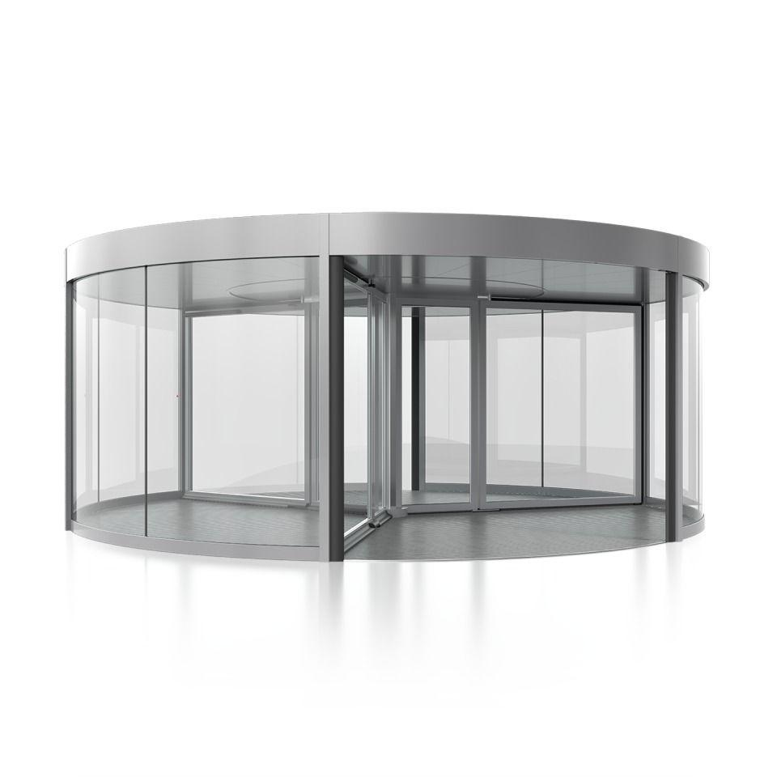

Antriebsart

automatisch

Art Türanlage

Karusselltür-Anlage

Barrierefreiheit

barrierefrei

Durchgangsrichtung

beidseitig

Farbton

nach RAL-Farbkarte, silber

Fluchtweg

geeignet für Flucht- und Rettungsweg

Oberfläche

anodisiert, pulverbeschichtet

Öffnungsart

Karusselltür

Verglasung

Durchschusshemmendes Glas BR4NS, Einscheibensicherheitsglas ESG, Sicherheitsverglasung VSG

Werkstoff

Aluminium, Edelstahl, Glas, Messing

Durchgangskapazität in Personen/h

3.840,00 - 10.920,00

Höhe (mm)

2.500,00 - 3.800,00

Nennspannung AC (V)

200,00 - 240,00

Ausführung Antrieb

Deckenantrieb

Ausführung Seitenwand

gebogen als Rahmenkonstruktion

Ausstattung Tür

mit Luftschleieranlage

Bauart Türblatt

mit Glasfüllung

Nachtabschluss

optional

Anzahl Flügel

3,00 - 4,00

Durchgangsbreite (mm)

3.740,00 - 7.540,00

Durchgangshöhe (mm)

2.200,00 - 2.600,00

Durchmesser (mm)

3.600,00 - 7.400,00

Nennleistung (W)

440,00

Netzfrequenz (Hz)

50,00 - 60,00

Standardeinstellung bei Stromausfall

Automatische Entsperrung der Türen (klappbar)

Standardeinstellung bei Feueralarm

Automatische Entsperrung der Türen (klappbar)

Betriebsarten

automatisch

Optional erweiterbar durch

Einklappbares Türelement | Leerlauf | Drucktaste für vorübergehenden Langsambetrieb | Safety Plus Package für Anwendungen, bei denen ein höherer Sicherheitsgrad erforderlich ist | Glasrammschutz | Ferngesteuerte Verriegelung der Türelemente | Luftschleier | Sauberlaufmatten | Niedrigenergie-Deckenbeleuchtung